Laporan Analisis Hasil Testing Apache JMeter
Berdasarkan file hasil testing dan analisis sebelum tune pada web yang dihosting
Fokus: hubungan antara isi analisis pada file txt dengan pola hasil yang terlihat pada screenshot JMeter.

1. Ringkasan Singkat
Dokumen ini merangkum hubungan langsung antara isi analisis sebelum tune dan hasil pengujian yang tampak pada file Hasil Testing Menggunakan Apache JMeter.docx. Beberapa screenshot diambil sebagai contoh untuk menunjukkan bagaimana request yang berulang pada web yang dihosting mulai memengaruhi average response time, throughput, dan error percentage.

2. Hubungan Analisis dengan Hasil Testing
Catatan: dokumen testing asli berisi beberapa skenario endpoint dan beberapa tingkat beban. Karena itu, angka pada screenshot tidak selalu berasal dari satu percobaan yang sama. Namun polanya konsisten: saat beban naik, response time membesar dan error mulai muncul.
Poin analisis | Dampak teknis | Kaitan pada hasil gambar
GET masih mengambil seluruh data | Request menjadi lebih berat karena server harus memproses banyak data dalam satu kali panggil. | Pada summary report, response time tidak selalu rendah dan mulai memburuk saat beban bertambah.
Tidak ada pagination | Setiap request tetap mengolah dataset penuh, bukan sebagian data saja. | Throughput memang naik, tetapi tidak diikuti kestabilan response; beban tinggi membuat error muncul.
Tidak ada cache untuk data yang sering dibaca | Request yang sama tetap memukul database, sehingga resource cepat terkuras. | Saat request berulang, server lebih cepat jenuh dan angka error ikut naik.
Hosting gratis membatasi worker, CPU, dan koneksi database | Walaupun logika endpoint masih benar, kapasitas server tetap terbatas. | Pada beban besar, max response time dan error percentage meningkat tajam.
3. Penjelasan Gambar Hasil Testing
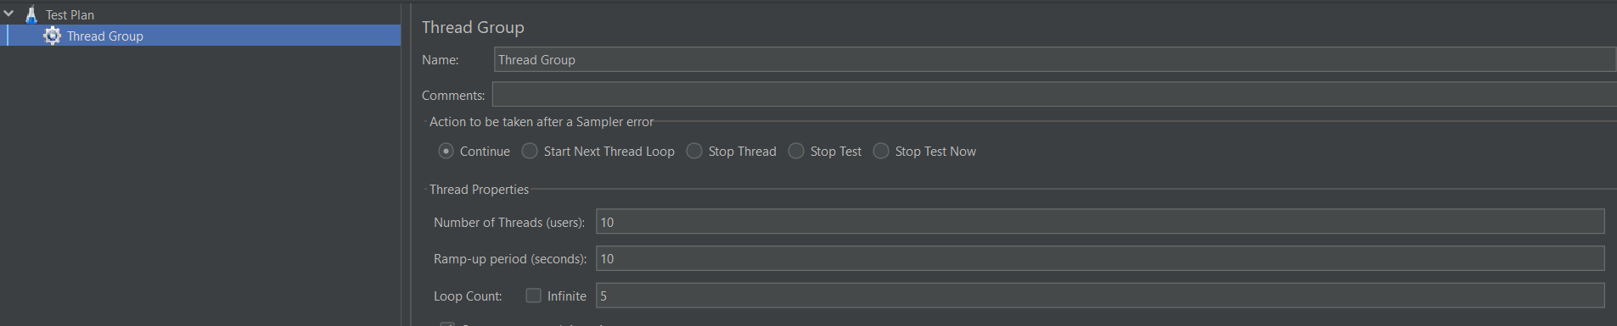
Gambar 1. Konfigurasi thread group yang dipakai untuk menekan web yang dihosting.
Gambar ini memperlihatkan konfigurasi thread group JMeter yang dipakai untuk mengirim request berulang. Artinya, web diuji dalam kondisi yang memang menekan resource server, sehingga efek keterbatasan hosting akan cepat terlihat.
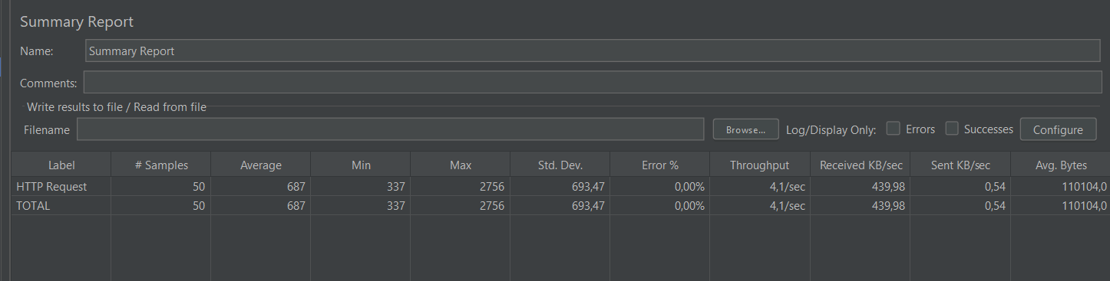
Gambar 2. Summary report pada percobaan awal, error masih 0% dan response time relatif stabil.
Pada percobaan awal, summary report masih menunjukkan error 0%. Ini cocok dengan analisis sebelum tune: selama beban masih rendah, server hosting masih sanggup melayani request.

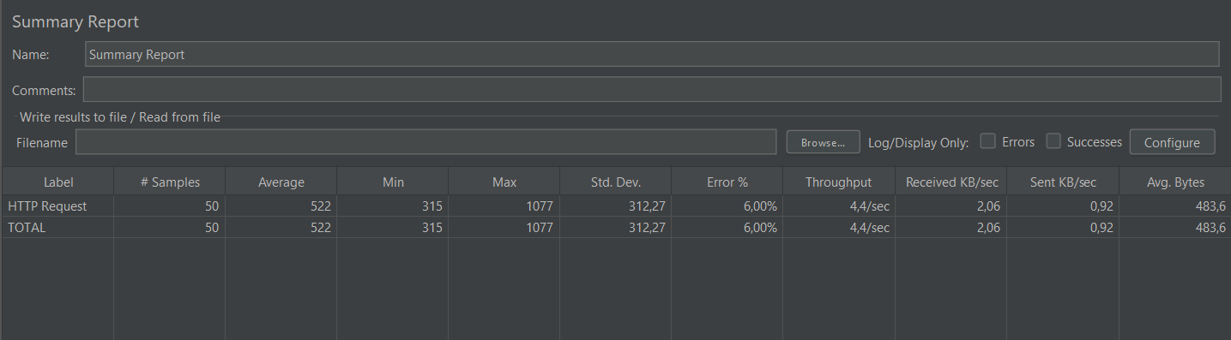
Gambar 3. Summary report saat beban meningkat, error mulai muncul.
Saat beban bertambah, error mulai muncul. Kondisi ini sejalan dengan analisis bahwa request yang tetap memproses data penuh tanpa pagination dan cache akan membuat database dan worker server semakin berat.

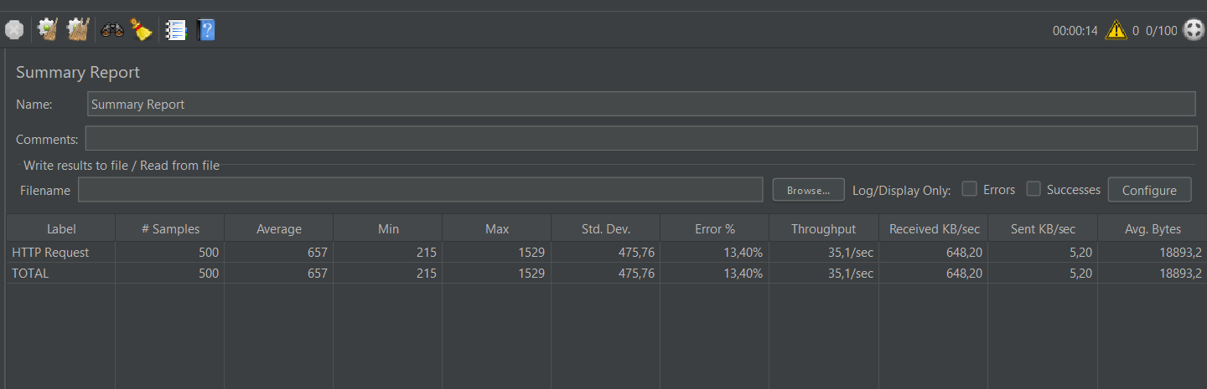
Gambar 4. Summary report pada beban tinggi, error dan response time semakin naik.
Pada beban tinggi, error percentage dan max response time naik lebih jauh. Ini menunjukkan server mulai mendekati batas kapasitas, sehingga hasil pengujian tidak lagi stabil seperti pada beban awal.

4. Kesimpulan
Hubungan antara analisis sebelum tune dan gambar hasil testing cukup jelas. Analisis txt menjelaskan bahwa endpoint GET masih berat karena mengambil data penuh, tidak ada pagination, tidak ada cache, dan web berjalan di hosting gratis yang punya batas resource. Screenshot JMeter memperlihatkan dampaknya: pada beban ringan hasil masih stabil, tetapi saat request bertambah response time dan error ikut naik. Dengan kata lain, pola pada gambar bukan kebetulan, melainkan akibat langsung dari bottleneck yang sudah diidentifikasi di analisis sebelum tune.

